ПОЧЕЦИ СЛОВЕНСКЕ ПИСМЕНОСТИ
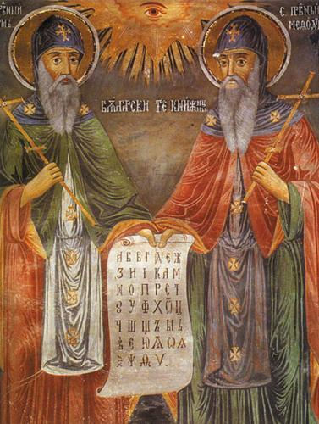
Наставник: Оливера Абадић
Након што су се Словени у 9. веку одрекли паганства и прихватили хришћанство, схватили су да немају учитеље који би проповедали нову веру на језику њима разумљивом. Због од опасности од Германа, словенски краљ Растислав је 862. године затражио од византијског цара Михајла да му пошаље мисионаре који ће ширити хришћанство на словенском језику. Цар је изабрао двојицу Грка, браћу Константина (Ћирила) и Методија, који су били веома образовани.
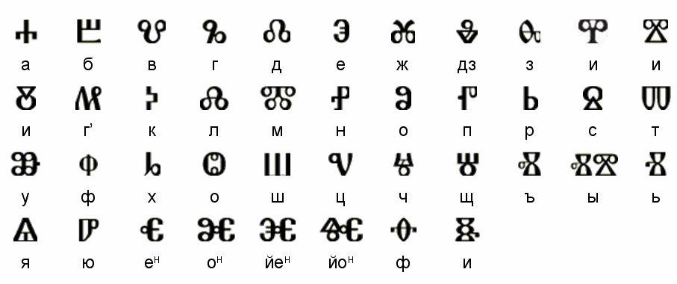
Пре поласка Константин је створио азбуку ГЛАГОЉИЦУ – прво словенско писмо. Осм тога, он је превео делове Библије и тако је настао СТАРОСЛОВЕНСКИ ЈЕЗИК, први књижевни језик свих Словена. Био је то искључиво црквени језик. Године 863. кренули су у Моравску и та година означава ПОЧЕТАК СЛОВЕНСКЕ ПИСМЕНОСТИ.
У Моравској су били добро примљени, али су германски свештеници почели да нападају њихов рад. Зато су морали да иду у Рим код папе, да оправдају свој рад. Папа је одобрио њихов рад, али је Константин умро у Риму 869. Године. Методије се враћа у Моравску и наставља започети рад. И даље је радио под тешким условима, опет је морао да иде у Рим, провео је три године у тамници; умире 885.године.
Методије је био први словенски архиепископ.
Рад Ћирила и Методија настављају њихови ученици, а међу њима најпознатији: Наум и Климент Охридски. Они су најзаслужнији за развитак писмености код Јужних Словена. Пошто је глагољица била тешка за писање. они стварају ново писмо, које у част своме учитељу називају ЋИРИЛИЦА.
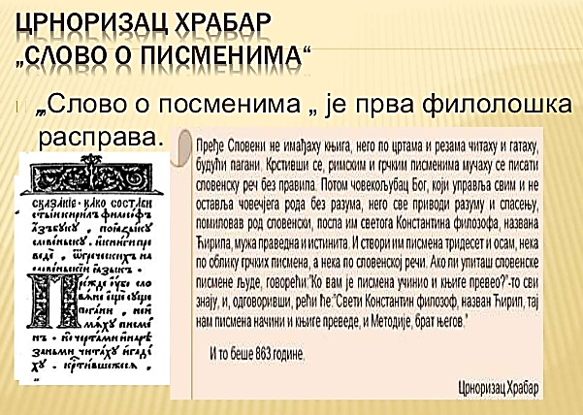
У старословенском језику су сва слова једнаке величине, нема пасуса. Увећано је само оно што треба истаћи и почетна слова пасуса. Речи су писане спојено и у једном реду.
Споменици:
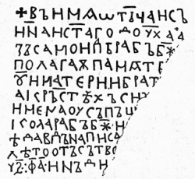
САМУИЛОВА ПЛОЧА -993. година, најстарији ћирилски споменик

СЛОВО О ПИСМЕНИМА (Црноризац Храбар)- почетак 10. века, најстарија филолошка расправа о научној вредности словенске азбуке, борба око писма, брани глагољицу.
ЗАДАТАК: Напиши своје име глагољицом.

